** Mittelsenkrechte - Umkreis I**

Der **Umkreis** eines **Dreiecks** geht durch alle drei Eckpunkte des **Dreiecks**. Sein Mittelpunkt ist der Schnittpunkt der Mittelsenkrechten.

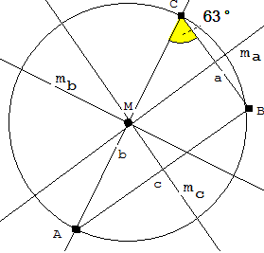

**1. Aufgabe:** Konstruiere das Dreieck ABC mit den Seitenlängen   
a = 3,2 cm, c = 5,9 cm und γ = 63°.

Miss die Seite b und trage den Umkreis ein.

b = 6,6 cm

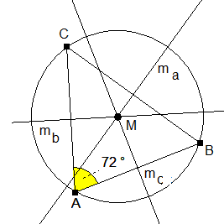**2. Aufgabe:** Konstruiere das Dreieck ABC mit den Seitenlängen   
a = 5,2 cm, b = 4,6 cm und α = 72°.

Miss die Seite c und trage den Umkreis ein.

c = 4,2 cm